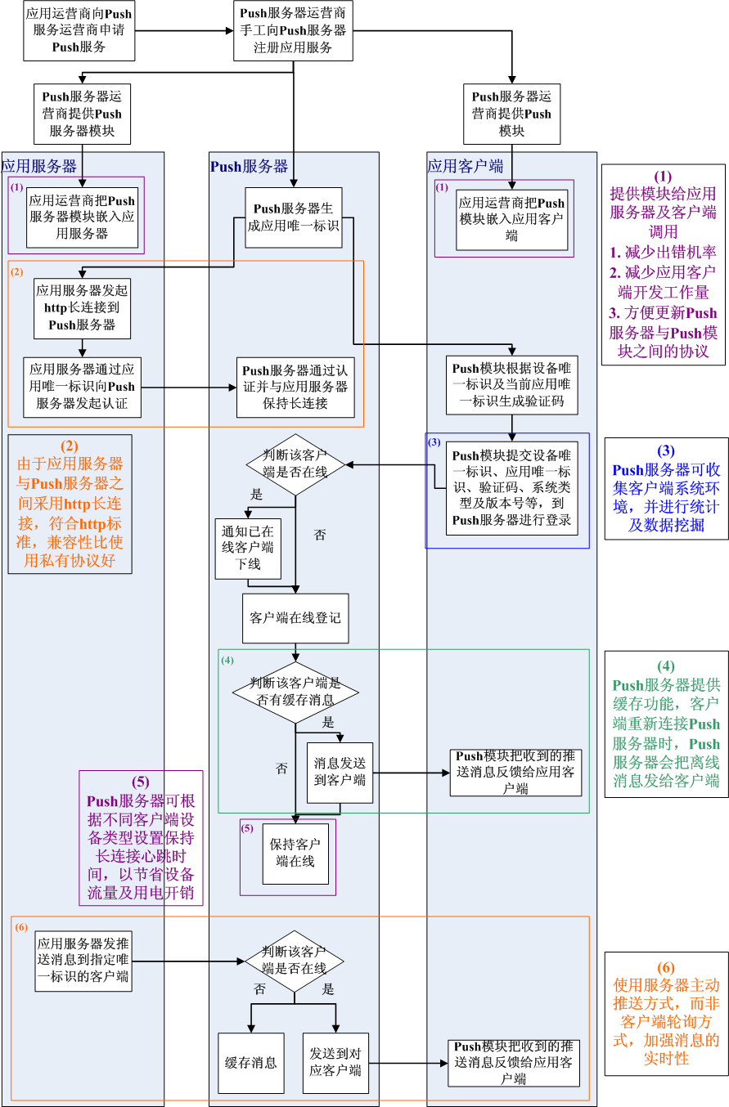

优势：
- 客户端是独立模块，可嵌入到不同应用中。
- 客户端与推送服务器通讯采用标准http keep-alive机制，兼容性好。
- 对客户端保持在线进行过优化，只要维持TCP心跳即可，可以减少手机流量及电量的占用。
- 外部应用服务器可方便接入推送服务器，协议使用标准http keep-alive机制。接口可开放，兼容性好。连续发消息时，可减少多次重连的消耗。

关键技术：
1. 实时化，推送服务器与移动终端通讯使用长连接方式，可快速知道终端在线状态，只要终端在线即可实时接收推送信息；
2. 节省流量和电量，优化长连接过程，减少手机流量及电量占用；
3. 兼容性，使用标准http协议，接入外部服务不会产生兼容问题；
4. 嵌入方便，客户端是独立模块，可嵌入到不同应用中；
5. 灵活性，推送服务与网络接入方式无关，支持2G、3G、Wi-Fi等接入方式，用户可自主选择更低成本和更方便的方式。

